**BỘ TÀI NGUYÊN VÀ MÔI TRƯỜNG**

**TRƯỜNG ĐH TÀI NGUYÊN VÀ MÔI TRƯỜNG TP. HCM**

**KHOA HỆ THỐNG THÔNG TIN VÀ VIỄN THÁM**



**BÁO CÁO ĐỒ ÁN MÔN LẬP TRÌNH HĐT**

**ĐỒ ÁN: QUẢN LÍ KHO ĐIỆN THOẠI DI ĐỘNG**

**Thành viên của nhóm:**

**1. PHẠM QUỐC HƯNG (1050080135)**

**2. NGUYỄN TUẤN HÀO (1050080134)**

**Lớp: 10_ĐH_CNTT4**

**TP. Hồ Chí Minh, tháng năm 2023**

**MỤC LỤC**

**I. Giới thiệu đồ án 3**

1. Định nghĩa vấn đề 3

2. Phạm vi nghiên cứu 4

3. Mục tiêu, sự cần thiết của đề tài, tại sao chọn đề tài này 4

**II. Phân tích đề tài 4**

1. Phân tích yêu cầu hệ thống 4

2. Yêu cầu chức năng 4

3. Yêu cầu về phi chức năng 5

4. Các công việc cần giải quyết 5

**III. Thiết kế và xác định các lớp của bài toán 5**

1. Class Dienthoai 5

2. Class DienThoaiThongMinh thừa kế từ class DienThoai 5

3. Class DienThoaiDiDong thừa kế từ class DienThoai 5

4. Class KhoHangDienThoai 6

5. Class QuanLyKho 6

**IV. Mô tả thuật toán thao tác 7**

**1. Chỉnh sửa thông tin của điện thoại thông minh, điện thoại di động, kho hàng điện thoại 7**

**V. Cài đặt bài toán 7**

1. Class DienThoai 7

2. Class DienThoaiThongMinh 10

3. Class DienThoaiDiDong 14

4. Class KhoHangDienThoai 16

5. Class QuanLyKho 19

6. Class Main 30

7. DSDienThoai 32

**VI. Bộ test 42**

1. Dữ liệu điện thoại thông minh 42

2. Dữ liệu điện thoại di động 42

3. Dữ liệu kho hàng 42

**VII. Thực hiện 43**

1. Nhập danh sách điện thoại di động và kho hàng di động 43

2. Nhập danh sách điện thoại thông minh và kho hàng thông minh 44

3. Hiển thị danh sách điện thoại di động 45

4. Hiển thị danh sách điện thoại thông minh 46

5. Chỉnh sửa thông tin 47

6. Hiện ra danh sách điện thoại di động có giá bán tối đa theo yêu cầu ( input: gia ban) 48

7. Hiện ra danh sách điện thoại thông minh có giá bán tối đa theo yêu cầu ( input: gia ban) 49

# Giới thiệu đồ án

## Định nghĩa vấn đề

Với sự phát triển như vũ bão của Internet trong thời đại 4.0, các thiết bị như máy tính,… đã trở thành nhưng thiết bị quen thuộc trong hầu hết các lĩnh vực, ngành nghề, trong đó điện thoại ngày nay đã khẳng định được vị thế của mình trong thời đại số. Trước đây điện thoại chỉ được coi là thiết bị nghe gọi, biến tiếng nói thành tín hiệu điện và truyền trong mạng điện thoại phức tạp thông qua kết nối để đến người sử dụng khác, sau này mở rộng ra thành những chiếc điện thoại có nhiều tính năng ưu việt hơn, nhẹ hơn, có thể sử dụng cho các mục đích giải trí, làm việc, trở nên thông dụng và dễ tiếp cận với mọi người dùng.

Với những thay đổi đã nói trên, điện thoại đã trở thành thiết bị đắc lực với nhiều người dùng trong nhiều lĩnh vực khác nhau. Chính vì hiểu được nhu cầu của thị trường và lợi ích của điện thoại mang lại, các nhãn hàng lớn như Apple, SamSung…đã xuất hiện ngày càng nhiều để đáp ứng nhu cầu đó. Với nhiều cãi tiến khác nhau ở mỗi nhãn hàng đã tạo ra những chiếc điện thoại đa dạng về mẫu mã, tính năng, màu sắc.

Cũng vì những nhu cầu trên mà số lượng điện thoại được sản xuất ngày càng tăng, càng có nhiều kho để chứa điện thoại trước khi đến tay người dùng. Kết hợp với những sự phát triển mạnh mẽ của công nghệ thông tin, các doanh nghiệp hoặc công ty được hưởng lợi rất nhiều trong việc quản lý các mặt hàng vì giúp con người dễ dàng tính toán, phân chia mặt hàng, không mất quá nhiều công sức và thời gian. Mặt khác còn giúp doanh nghiệp, công ty có thể đưa được các sản phẩm, mặt hàng đến tay khách hàng 1 cách nhanh chóng và hiệu quả nhất. Và cách mà các doanh nghiệp, công ty thường dùng để quản lý 1 kho hàng ngày nay đó là tạo ra 1 trang web riêng. Trang web này sẽ có khả năng giúp người dùng dễ dàng xem thông tin các sản phẩm trong kho.

Chính vì thế mà nhóm chúng em chọn để tài “quản lý kho điện thoại di động” để có thể mang lại những thông tin chính xác và nhanh chóng nhất.

## Phạm vi nghiên cứu

Để tạo ra được 1 trang web quản lý kho điện thoại di động cần nhiều thời gian, và phải sử dụng được trên nhiều trình duyệt khác nhau. Giúp tiết kiệm được thời gian cho người quản lý, tìm được những mặt hàng cần để thông báo cho doanh nghiệp, mang đến sự tiện lợi và hiệu quả trước khi mặt hàng được nhập hoặc xuất.

Các tính năng hỗ trợ cho việc quản lý kho gồm:

* Quản lý loại mặt hàng
* Quản lý nhập mặt hàng
* Quản lý xuất mặt hàng
* Quản lý số lượng kho hàng, hàng bị lỗi để thông báo trả về nơi sản xuất
* Quản lý kho theo từng khu vực
* Thông tin về các mặt hàng trong kho cần được lưu trữ trong cơ sở dữ liệu để công việc truy xuất, báo cáo trở nên dễ dàng và nhanh chóng

## Mục tiêu, sự cần thiết của đề tài, tại sao chọn đề tài này

Thế giới hiện nay đang có những phát triển vượt bậc về ngành công nghệ thông tin, điện thoại như đã nói trên đã quá quen thuộc với người dùng hiện nay, đi cùng với đó là sự tăng lên về số lượng điện thoại. Những chiếc điện thoại mới ra sau này ngày càng nhiều kiểu dáng mới lạ và độc đáo, làm cho người dùng thích thú hơn và được lựa chọn sử dụng nhiều hơn, từ đó mà các mặt hàng điện thoại có kiểu dáng cũ, chưa kịp bán ra hết sẽ trở thành hàng tồn và ít người sử dụng hơn. Lý do chúng e chọn đề tài này là vì muốn có được những con số thống kê chính xác và nhanh chóng nhất với người dùng. Mục tiêu là khi quản lý nhập xuất, những mặt hàng tồn thường sẽ được ghi nhận lại rồi mới trả về nơi sản xuất. Giúp quản lý chính xác cụ thể số lượng hàng hóa có trong kho, từ đó giúp công việc quản lý trở nên hiệu quả hơn.

# Phân tích đề tài

## Phân tích yêu cầu hệ thống

Công việc cụ thể của 1 quản lý kho gồm: quản lý sản phẩm, quản lý nhập, xuất thông tin, quản lý kho. Việc quản lý giúp phân loại được các thuộc tính của điện thoại ví dụ như: thông số kĩ thuật, hệ điều hành, màu sắc…

Một trong những khó khăn của việc quản lý đó là các kho ở xa nhau, chính vì thế mà trang web quản lý điện thoại cần có 1 giao diện dễ dàng làm quen, giảm tối đa được những rắc rối cũng như lỗi hệ thống khi người dùng sử dụng

Khi nhập sản phẩm vào kho đã qua kiểm tra, sản phẩm sẽ phải được phân loại theo các thuộc tính ví dụ như: thông số kĩ thuật, hệ điều hành, màu sắc… mặt hàng sẽ được lưu lại thông tin sau đó đưa về khu vực riêng chứa sản phẩm loại đó, một phần để giúp dễ quản lý mặt hàng, một phần khác là để dễ dàng xuất kho khi cần.

## Yêu cầu chức năng

Chức năng cần thiết để quản lý kho điện thoại:

* Chức năng nhập kho: ghi nhận mặt hàng được nhập vào kho
* Chức năng xuất kho: ghi nhận mặt hàng xuất kho
* Chức năng kiểm tra: kiểm tra mặt hàng trong kho, hàng tồn, số lượng mặt hàng…
* Chức năng chỉnh sửa: thêm, sửa, xóa các thông tin mặt hàng
* Chức năng hiển thị: hiện thị cho người quản lý để nắm rõ được tình hình của kho

## Yêu cầu về phi chức năng

Tính Bảo mật: bảo vệ được các thông tin quant trọng khỏi sự truy cập trái phép

Bảo trì: dễ dàng bảo trì và cập nhật

Tính di động: có khả năng chạy trên nhiều nền tảng khác nhau với ít sự thay đổi

Hiệu quả: có khả năng xử lý số lượng người dùng cần thiết mà không bị suy giảm về hiệu suất

Giao diện: phù hợp với người dùng, dễ dàng sử dụng

## Các công việc cần giải quyết

Thông tin về điện thoại: màu sắc, giá bán, hệ điều hành, thông số kĩ thuật

Thông tin về quản lý: quản lý kho hàng,

Thông tin về nhập, xuất: ngày nhập, ngày xuất

# Thiết kế và xác định các lớp của bài toán

## Class Dienthoai

* Thuộc tính: String mauSac, heDieuHanh, thongSoKT, tenDienThoai
* Phương thức:
* Constructor: hàm có dối số và hàm không đối số
* Getter, setter: Phương thức get, set cho các thuộc tính
* Nhap: Nhập vào các thuộc tính
  + Hien: Hiện ra các thông tin

## Class DienThoaiThongMinh thừa kế từ class DienThoai

* Thuộc tính: String loaiManHinh, Camera, loaiTanNhiet, tinhNangDacBiet, soSeri
* Phương thức:
* Nhap: override nhap() ở class Dienthoai
* Hien: override hien() ở class Dienthoai
* nhapDSKhoHangDienThoaiThongMinh: nhập kho hàm điện thoại thông minh gọi hàm nhapKhohangDienThoai từ class KhoHangDienThoai
* hienDSKhoHangDienThoaiThongMinh: hiện ra nhu cầu mà khách hàng đã nhập, gọi hàm hienKhoHangDienThoai từ class KhoHangDienThoai

## Class DienThoaiDiDong thừa kế từ class DienThoai

* Thuộc tính: String loaiBanPhim, soModel
* Phương thức:
* Nhap: override nhap() ở class Dienthoai
* Hien: override hien() ở class Dienthoai
* nhapDSKhoHangDienThoaiDiDong: nhập hàng tồn kho gọi hàm nhapHangTonKho từ class KhoHangDienThoai
* hienDSKhoHangDienThoaiDiDong: hiện ra nhu cầu mà khách hàng đã nhập, gọi hàm hienHangTonKho từ class KhoHangDienThoai

## Class KhoHangDienThoai

* Thuộc tính: double soLuong, String tenDienThoai, ngayNhapKho, ngayXuatKho,
* Phương thức:
* nhapKhoHangDienThoai: nhập thông tin của kho hàng điện thoại
* hienKhoHangDienThoai: hiện thông tin của kho hàng điện thoại

## Class QuanLyKho

* Thuộc tính:
* ArrayList<DienThoai>phone
* ArrayList<DienThoaiThongMinh>dsGiaDienThoaiThongMinh
* ArrayList<DienThoaiDiDong> dsGiaDienThoaiDiDong
* ArrayList<KhoHangDienThoai >dtDatYeuCauGiaBan
* Phương Thức:
* themDSDienThoai(): thêm điện thoại,có thể là điện thoại thông minh hoặc điện thoại di động vào ArrayList<DienThoai>
* menuSuaDoi(): Menu hiện các chức năng sửa đổi ở SuaDoi()
* SuaDoi(): Thêm, sửa, xóa các thông tin: Điện thoại thông minh, điện thoại di động, Hàng tồn kho
* suaDienThoaiDiDong(): sửa thông tin điện thoại di động
* xoaDienThoaiDiDong(): xóa thông tin điện thoại di động
* suaDienThoaiThongMinh(): sửa thông tin điện thoại thông minh
* xoaDienThoaiThongMinh(): xóa thông tin điện thoại thông minh
* suaKhoHang(): sửa kho hàng
* xoaKhoHang(): xóa kho hàng
* themKhoHang(): thêm kho hàng
* hienDSDienThoaiDiDongTheoGiaBan(): hiện danh sách điện thoại di động theo giá bán
* hienDSDienThoaiThongMinhTheoGiaBan(): hiện danh sách điện thoại thông minh theo giá bán

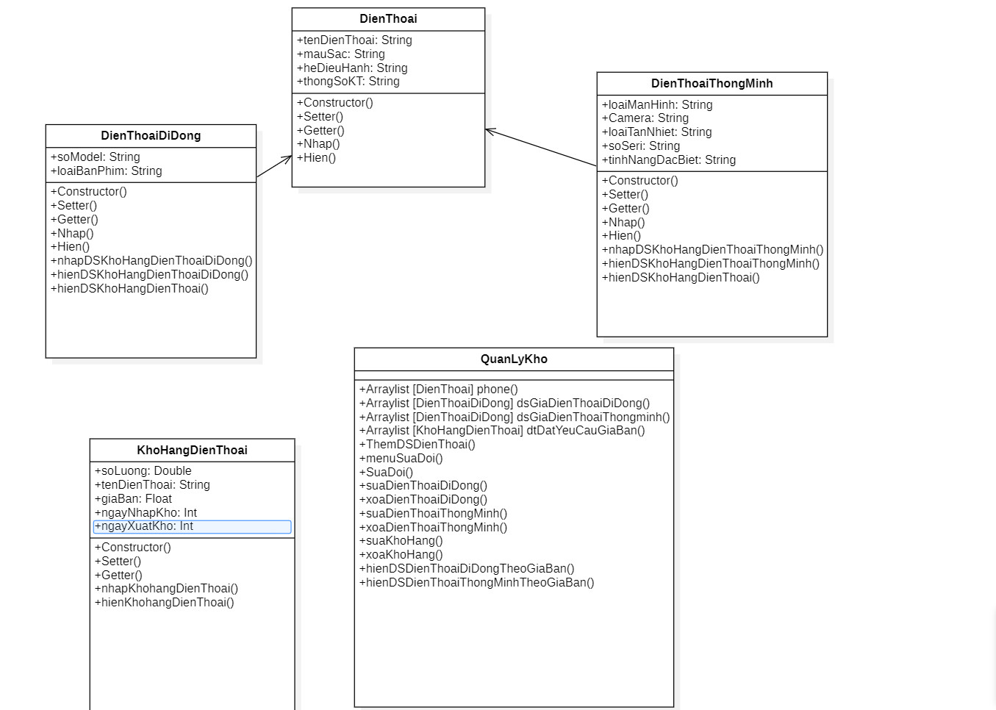

# Mô tả thuật toán thao tác

# Chỉnh sửa thông tin của điện thoại thông minh, điện thoại di động, kho hàng điện thoại

Thuật toán:

* Nhập vào tenDienThoai/ mauSac/ heDieuHanh/ thongSoKT cần tim để chỉnh sửa
* Dùng vòng lặp và câu lệnh so sánh, nếu từ khóa truyền vào trùng với dữ liệu đã có sẽ hiển thị ra để thao tác chỉnh sửa, không có sẽ không thông báo gì
* Thêm: Nhập vào thông tin đối tượng mới
* Xóa: Trong ArrayList dùng phép remove
* Sửa: Nhập lại thông tin mới

# Cài đặt bài toán

## Class DienThoai

package qlkhodienthoai.doan;

import java.util.Scanner;

public class DienThoai {

private String mauSac, heDieuHanh, thongSoKT, tenDienThoai;

public DienThoai()

{

}

public DienThoai(String tenDienThoai, String mauSac, String heDieuHanh, String thongSoKT)

{

this.tenDienThoai= tenDienThoai;

this.mauSac = mauSac;

this.heDieuHanh = heDieuHanh;

this.thongSoKT = thongSoKT;

}

public String getTenDienThoai() {

return tenDienThoai;

}

public void setTenDienThoai(String tenDienThoai )

{

this.tenDienThoai = tenDienThoai;

}

public String getMauSac() {

return mauSac;

}

public void setMauSac(String mauSac )

{

this.mauSac = mauSac;

}

public String getHeDieuHanh() {

return heDieuHanh;

}

public void setHeDieuHanh(String heDieuHanh )

{

this.heDieuHanh = heDieuHanh;

}

public String getThongSoKT() {

return thongSoKT;

}

public void setThongSoKT(String thongSoKT )

{

this.thongSoKT = thongSoKT;

}

public void nhap()

{

Scanner sc= new Scanner(System.in);

System.out.println("Tên điện thoại");

tenDienThoai=sc.nextLine();

System.out.println("Màu sắc");

mauSac=sc.nextLine();

System.out.println("Hệ điều hành");

heDieuHanh=sc.nextLine();

System.out.println("Thông số kỹ thuật");

thongSoKT=sc.nextLine();

}

public void hien()

{

System.out.println("\nTên điện thoại"+getTenDienThoai()+"\nMàu sắc:"+ getMauSac()+"\nHệ điều hành:"+ getHeDieuHanh()+"\nThông số kỹ thuật:"+ getThongSoKT());

}

}

## Class DienThoaiThongMinh

package qlkhodienthoai.doan;

import java.util.ArrayList;

import java.util.Scanner;

public class DienThoaiThongMinh extends DienThoai{

private String soSeri,loaiManHinh, Camera, loaiTanNhiet, tinhNangDacBiet;

private ArrayList<KhoHangDienThoai>khdttm;

KhoHangDienThoai khohangdienthoaithongminh;

public DienThoaiThongMinh(){

super();

}

public DienThoaiThongMinh(String tenDienThoai, String soSeri, String loaiManHinh, String Camera, String loaiTanNhiet, String tinhNangDacBiet, String mauSac, String heDieuHanh, String thongSoKT){

super(tenDienThoai, mauSac, heDieuHanh, thongSoKT);

this.soSeri= soSeri;

this.loaiManHinh= loaiManHinh;

this.Camera= Camera;

this.loaiTanNhiet= loaiTanNhiet;

this.tinhNangDacBiet= tinhNangDacBiet;

}

public String getSoSeri()

{

return soSeri;

}

public void setSoSeri(String soSeri)

{

this.soSeri = soSeri;

}

public String getLoaiManHinh(){

return loaiManHinh;

}

public void setLoaiManHinh(String loaiManHinh){

this.loaiManHinh= loaiManHinh;

}

public String getCamera(){

return Camera;

}

public void setCamera(String Camera){

this.Camera= Camera;

}

public String getLoaiTanNhiet(){

return loaiTanNhiet;

}

public void setLoaiTanNhiet(String loaiTanNhiet){

this.loaiTanNhiet= loaiTanNhiet;

}

public String getTinhNangDacBiet(){

return tinhNangDacBiet;

}

public void setTinhNangDacBiet(String tinhNangDacBiet){

this.tinhNangDacBiet= tinhNangDacBiet;

}

public ArrayList<KhoHangDienThoai>getKhdttm(){

return khdttm;

}

public void setKhdttm(ArrayList<KhoHangDienThoai>khdttm){

this.khdttm= khdttm;

}

public KhoHangDienThoai getKhohangdienthoaithongminh(){

return khohangdienthoaithongminh;

}

public void setKhohangdienthoaithongminh(KhoHangDienThoai khohangdienthoaithongminh){

this.khohangdienthoaithongminh= khohangdienthoaithongminh;

}

@Override

public void nhap()

{

Scanner sc= new Scanner(System.in);

super.nhap();

System.out.println("Số Seri");

soSeri=sc.nextLine();

System.out.println("Loại màn hình");

loaiManHinh= sc.nextLine();

System.out.println("Camera");

Camera= sc.nextLine();

System.out.println("Loại tản nhiệt");

loaiTanNhiet= sc.nextLine();

System.out.println("Tính năng đặc biệt");

tinhNangDacBiet= sc.nextLine();

nhapDSKhoHangDienThoaiThongMinh();

}

public void nhapDSKhoHangDienThoaiThongMinh(){

Scanner sc= new Scanner(System.in);

System.out.print("Nhập lượng điện thoại thông minh cần nhập vào kho hàng: ");

int n = sc.nextInt();

khdttm = new ArrayList<>();

for(int i=0; i<n; i++)

{

khohangdienthoaithongminh= new KhoHangDienThoai();

khohangdienthoaithongminh.nhapKhoHangDienThoai();

khdttm.add(khohangdienthoaithongminh);

}

}

public void hienDSKhoHangDienThoai()

{

for(KhoHangDienThoai x: khdttm)

{

x.hienKhoHangDienThoai();

}

}

@Override

public void hien()

{

super.hien();

System.out.println("\nSố Seri:"+getSoSeri()+"\nLoại màn hình:"+ getLoaiManHinh()+"\nCamera"+ getCamera()+"\nLoại tản nhiệt"+ getLoaiTanNhiet()+"\nTính năng đặc biệt"+ getTinhNangDacBiet());

hienDSKhoHangDienThoai();

}

public void hienThongTinDienThoaiThongMinh()

{

super.hien();

System.out.println("\nTên điện thoại"+getTenDienThoai()+"\nMàu sắc:"+ getMauSac()+"\nHệ điều hành:"+ getHeDieuHanh()+"\nThông số kỹ thuật:"+ getThongSoKT()+"\nSố Seri:"+getSoSeri()+"\nLoại màn hình:"+ getLoaiManHinh()+"\nCamera"+ getCamera()+"\nLoại tản nhiệt"+ getLoaiTanNhiet()+"\nTính năng đặc biệt"+ getTinhNangDacBiet());

}

}

## Class DienThoaiDiDong

package qlkhodienthoai.doan;

import java.util.ArrayList;

import java.util.Scanner;

public class DienThoaiDiDong extends DienThoai

{

private String soModel,loaiBanPhim;

private ArrayList<KhoHangDienThoai>khdtdd;

KhoHangDienThoai khohangdienthoaididong;

public DienThoaiDiDong(){

}

public DienThoaiDiDong(String loaiBanPhim, String soModel,String tenDienThoai, String mauSac, String heDieuHanh, String thongSoKT){

super(tenDienThoai, mauSac, heDieuHanh, thongSoKT);

this.loaiBanPhim= loaiBanPhim;

this.soModel= soModel;

}

public String getLoaiBanPhim(){

return loaiBanPhim;

}

public void setLoaiBanPhim(String loaiBanPhim){

this.loaiBanPhim= loaiBanPhim;

}

public String getSoModel(){

return soModel;

}

public void setSoModel(String soModel){

this.soModel= soModel;

}

public ArrayList<KhoHangDienThoai>getKhdtdd(){

return khdtdd;

}

public void setKhdtdd(ArrayList<KhoHangDienThoai>khdtdd){

this.khdtdd= khdtdd;

}

public KhoHangDienThoai getKhohangdienthoaididong(){

return khohangdienthoaididong;

}

public void setKhohangdienthoaididong(KhoHangDienThoai khohangdienthoaididong){

this.khohangdienthoaididong= khohangdienthoaididong;

}

@Override

public void nhap()

{

Scanner sc= new Scanner(System.in);

super.nhap();

System.out.println("Loai Ban Phim");

loaiBanPhim= sc.nextLine();

System.out.println("So Model");

soModel= sc.nextLine();

nhapDSKhoHangDienThoaiDiDong();

}

public void nhapDSKhoHangDienThoaiDiDong(){

Scanner sc= new Scanner(System.in);

System.out.print("Nhập lượng điện thoại di động cần nhập vào kho hàng: ");

int n = sc.nextInt();

khdtdd = new ArrayList<>();

for(int i=0; i<n; i++)

{

khohangdienthoaididong= new KhoHangDienThoai();

khohangdienthoaididong.nhapKhoHangDienThoai();

khdtdd.add(khohangdienthoaididong);

}

}

public void hienDSKhoHangDienThoai()

{

for(KhoHangDienThoai x: khdtdd)

{

x.hienKhoHangDienThoai();

}

}

@Override

public void hien(){

super.hien();

System.out.println("\nSố Model:"+ getSoModel()+"\nLoại bàn phím:"+ getLoaiBanPhim());

hienDSKhoHangDienThoai();

}

public void hienThongTinDienThoaiDiDong(){

super.hien();

System.out.println("\nTên điện thoại"+getTenDienThoai()+"\nMàu sắc:"+ getMauSac()+"\nHệ điều hành:"+ getHeDieuHanh()+"\nThông số kỹ thuật:"+ getThongSoKT()+"\nSố Model:"+ getSoModel()+"\nLoại bàn phím:"+ getLoaiBanPhim());

}

}

## Class KhoHangDienThoai

package qlkhodienthoai.doan;

import java.io.Serializable;

import java.util.Scanner;

public class KhoHangDienThoai{

private Double maKhoHangDienThoai, soLuong;

private Float giaBan;

private String ngayNhapKho, ngayXuatKho;

public KhoHangDienThoai(){

}

public KhoHangDienThoai(String tenDienThoai, Float giaBan, Double soLuong, Double maKhoHangDienThoai, String ngayNhapKho, String ngayXuatKho)

{

this.giaBan = giaBan;

this.maKhoHangDienThoai= maKhoHangDienThoai;

this.soLuong= soLuong;

this.ngayNhapKho= ngayNhapKho;

this.ngayXuatKho= ngayXuatKho;

}

public Float getGiaBan()

{

return giaBan;

}

public void setGiaBan(Float giaBan )

{

this.giaBan = giaBan;

}

public Double getMaKhoHangDienThoai()

{

return maKhoHangDienThoai;

}

public void setMaKhoHangDienThoai(Double maKhoHangDienThoai)

{

this.maKhoHangDienThoai = maKhoHangDienThoai;

}

public Double getSoLuong()

{

return soLuong;

}

public void setSoLuong(Double soLuong)

{

this.soLuong = soLuong;

}

public String getNgayNhapKho()

{

return ngayNhapKho;

}

public void setNgayNhapKho(String ngayNhapKho)

{

this.ngayNhapKho = ngayNhapKho;

}

public String getNgayXuatKho()

{

return ngayXuatKho;

}

public void setNgayXuatKho(String ngayXuatKho)

{

this.ngayXuatKho = ngayXuatKho;

}

public void nhapKhoHangDienThoai(){

Scanner sc = new Scanner(System.in);

System.out.println("Giá bán");

giaBan=sc.nextFloat();

System.out.println("Mã kho hàng điện thoại: ");

maKhoHangDienThoai = sc.nextDouble();

System.out.println("Số lượng: ");

soLuong = sc.nextDouble();

System.out.println("Ngày nhập kho: ");

ngayNhapKho = sc.nextLine();

System.out.println("Ngày xuất kho");

ngayXuatKho = sc.nextLine();

}

public void hienKhoHangDienThoai(){

System.out.println("\nMa Kho Hang Dien Thoai:"+getMaKhoHangDienThoai()+"\nGia Ban"+ getGiaBan()+"\nSo Luong"+getSoLuong()+"\nNgay Xuat Kho"+getNgayXuatKho()+"\nNgay Nhap Kho"+getNgayXuatKho());

}

}

## Class QuanLyKho

package qlkhodienthoai.doan;

import java.util.Scanner;

public class KhoHangDienThoai {

private Double maKhoHangDienThoai, soLuong;

private Float giaBan;

private int ngayNhapKho, ngayXuatKho;

public KhoHangDienThoai(){

}

public KhoHangDienThoai(String tenDienThoai, Float giaBan, Double soLuong, Double maKhoHangDienThoai, int ngayNhapKho, int ngayXuatKho)

{

this.giaBan = giaBan;

this.maKhoHangDienThoai= maKhoHangDienThoai;

this.soLuong= soLuong;

this.ngayNhapKho= ngayNhapKho;

this.ngayXuatKho= ngayXuatKho;

}

public Float getGiaBan()

{

return giaBan;

}

public void setGiaBan(Float giaBan )

{

this.giaBan = giaBan;

}

public Double getMaKhoHangDienThoai()

{

return maKhoHangDienThoai;

}

public void setMaKhoHangDienThoai(Double maKhoHangDienThoai)

{

this.maKhoHangDienThoai = maKhoHangDienThoai;

}

public Double getSoLuong()

{

return soLuong;

}

public void setSoLuong(Double soLuong)

{

this.soLuong = soLuong;

}

public int getNgayNhapKho()

{

return ngayNhapKho;

}

public void setNgayNhapKho(int ngayNhapKho)

{

this.ngayNhapKho = ngayNhapKho;

}

public int getNgayXuatKho()

{

return ngayXuatKho;

}

public void setNgayXuatKho(int ngayXuatKho)

{

this.ngayXuatKho = ngayXuatKho;

}

public void nhapKhoHangDienThoai(){

Scanner sc = new Scanner(System.in);

System.out.println("Mã kho hàng điện thoại: ");

maKhoHangDienThoai = sc.nextDouble();

System.out.println("Giá bán");

giaBan=sc.nextFloat();

System.out.println("Số lượng: ");

soLuong = sc.nextDouble();

System.out.println("Ngày nhập kho: ");

ngayNhapKho = sc.nextInt();

System.out.println("Ngày xuất kho:");

ngayXuatKho = sc.nextInt();

}

public void hienKhoHangDienThoai(){

System.out.println("\nMa Kho Hang Dien Thoai:"+getMaKhoHangDienThoai()+"\nGia Ban:"+ getGiaBan()+"\nSo Luong:"+getSoLuong()+"\nNgay Nhap Kho:"+getNgayNhapKho()+"\nNgay Xuat Kho:"+getNgayXuatKho());

}

}

## Class Main

package qlkhodienthoai.doan;

import java.util.Scanner;

public class Main {

public static void main(String[] args) {

QuanLyKho a= new QuanLyKho();

DienThoai b;

int n;

Scanner sc= new Scanner(System.in);

do {

a.menuChinh();

System.out.print("Mời lựa chọn: ");

n= sc.nextInt();

switch(n)

{

case 1: {

b= new DienThoaiDiDong();

a.themDSDienThoai(b);

break;

}

case 2: {

b= new DienThoaiThongMinh();

a.themDSDienThoai(b);

break;

}

case 3: {

a.hienDSDienThoaiDiDong();

break;

}

case 4: {

a.hienDSDienThoaiThongMinh();

break;

}

case 5: {

a.SuaDoi();

break;

}

case 6: {

System.out.print("Nhap gia ban toi da: ");

float giaBan = sc.nextFloat();

a.hienDSDienThoaiDiDongTheoGiaBan( giaBan);

break;

}

case 7: {

System.out.print("Nhap gia ban toi da: ");

float giaBan = sc.nextFloat();

a.hienDSDienThoaiThongMinhTheoGiaBan( giaBan);

break;

}

default:

break;

}

}

while(n!=0);

}

}

## DSDienThoai

package qlkhodienthoai.doan;

import java.util.ArrayList;

import java.util.Objects;

import java.util.Scanner;

public class DSDienThoai {

ArrayList<DienThoai>phone;

public DSDienThoai(){

phone = new ArrayList<>();

}

public void themDSDienThoai(DienThoai a){

Scanner sc = new Scanner(System.in);

System.out.println("Số lượng điện thoại cần nhập: ");

int n = sc.nextInt();

for (int i=0; i<n; i++){

System.out.println("Nhập điện thoại thứ"+(i+1)+":");

a.nhap();

phone.add(a);

}

}

public void menuSuaDoi(){

System.out.println("------------- Mời lựa chọn -----------");

System.out.println("1. Sửa thông tin điện thoại di động");

System.out.println("2. Xóa điện thoại di động");

System.out.println("3. Sửa thông tin điện thoại thông minh");

System.out.println("4. Xóa thông tin điện thoại thông minh");

System.out.println("5. Sửa thông tin điện thoại di động trong kho hàng");

System.out.println("6. Thêm thông tin điện thoại di động trong kho hàng");

System.out.println("7. Xóa thông tin điện thoại di động trong kho hàng");

System.out.println("8. Sửa thông tin điện thoại thông minh trong kho hàng");

System.out.println("9. Thêm thông tin điện thoại thông minh trong kho hàng");

System.out.println("10. Xóa thông tin điện thoại thông minh trong kho hàng");

System.out.println("----------- Nhấn phím 0 để thoát ----------");

}

public void SuaDoi(){

Scanner sc = new Scanner(System.in);

int n;

do{

menuSuaDoi();

System.out.println("Chọn:");

n = sc.nextInt();

switch (n){

case 1:{

String model;

System.out.println("Nhập số model của điện thoại di động cần sửa:");

sc.nextLine();

model = sc.nextLine();

suaDienThoaiDiDong(model);

break;

}

case 2:{

String model;

System.out.println("Nhập số model của điện thoại di động cần xóa:");

sc.nextLine();

model = sc.nextLine();

xoaDienThoaiDiDong(model);

break;

}

case 3:{

String seri;

System.out.println("Nhập số seri của điện thoại di động cần sửa:");

sc.nextLine();

seri = sc.nextLine();

suaDienThoaiThongMinh(seri);

break;

}

case 4:{

String seri;

System.out.println("Nhập số seri của điện thoại di động cần xóa:");

sc.nextLine();

seri = sc.nextLine();

xoaDienThoaiThongMinh(seri);

break;

}

case 5:{

System.out.println("Nhập số model của điện thoại di động trong kho hàng:");

sc.nextLine();

String model = sc.nextLine();

System.out.println("Nhập mã kho hàng điện thoại di động:");

Double maHangDienThoai = sc.nextDouble();

suaKhoHangDTDD(maHangDienThoai, model);

break;

}

case 6:{

System.out.println("Nhập số model của điện thoại di động:");

sc.nextDouble();

String model = sc.nextLine();

themKhoHangDTDD( model);

break;

}

case 7:{

System.out.println("Nhập số model của điện thoại di động trong kho hàng:");

sc.nextLine();

String model = sc.nextLine();

System.out.println("Nhập mã kho hàng điện thoại di động:");

Double maHangDienThoai = sc.nextDouble();

xoaKhoHangDTDD(maHangDienThoai, model);

break;

}

case 8:{

System.out.println("Nhập số model của điện thoại thông minh trong kho hàng:");

sc.nextLine();

String seri = sc.nextLine();

System.out.println("Nhập mã kho hàng điện thoại thông minh:");

Double maHangDienThoai = sc.nextDouble();

suaKhoHangDTTM(maHangDienThoai, seri);

break;

}

case 9:{

System.out.println("Nhập số model của điện thoại thông minh:");

sc.nextLine();

String seri = sc.nextLine();

themKhoHangDTTM( seri);

break;

}

case 10:{

System.out.println("Nhập số model của điện thoại thông minh trong kho hàng:");

sc.nextLine();

String seri = sc.nextLine();

System.out.println("Nhập mã kho hàng điện thoại di động:");

Double maHangDienThoai = sc.nextDouble();

xoaKhoHangDTTM(maHangDienThoai, seri);

break;

}

default:

break;

}

}

while(n!=0);

}

public void suaKhoHangDTTM(Double maHangDienThoai, String seri){

for(DienThoai x : phone){

if(((DienThoaiThongMinh)x).getSoSeri().compareTo(seri)==0){

for(int i=0;i<((DienThoaiThongMinh)x).getKhdttm().size();i++){

if(Objects.equals(((DienThoaiThongMinh)x).getKhdttm().get(i).getMaKhoHangDienThoai(), maHangDienThoai)) {

((DienThoaiThongMinh) x).getKhdttm().get(i).nhapKhoHangDienThoai();

}

}

}

}

}

public void xoaKhoHangDTTM(Double maHangDienThoai, String seri) {

for (DienThoai x : phone) {

if (((DienThoaiThongMinh) x).getSoSeri().compareTo(seri) == 0) {

for (int i = 0;i<((DienThoaiThongMinh) x).getKhdttm().size(); i++) {

if (Objects.equals(((DienThoaiThongMinh) x).getKhdttm().get(i).getMaKhoHangDienThoai(), maHangDienThoai)) {

((DienThoaiThongMinh) x).getKhdttm().remove(i);

}

}

}

}

}

public void themKhoHangDTTM(String seri) {

for (DienThoai x : phone) {

if (x instanceof DienThoaiThongMinh) {

((DienThoaiThongMinh) x).nhapDSKhoHangDienThoaiThongMinh();

}

}

}

public void suaKhoHangDTDD(Double maHangDienThoai, String model){

for(DienThoai x : phone){

if(((DienThoaiDiDong)x).getSoModel().compareTo(model)==0){

for(int i=0;i<((DienThoaiDiDong)x).getKhdtdd().size();i++){

if(Objects.equals(((DienThoaiDiDong)x).getKhdtdd().get(i).getMaKhoHangDienThoai(), maHangDienThoai)) {

((DienThoaiDiDong) x).getKhdtdd().get(i).nhapKhoHangDienThoai();

}

}

}

}

}

public void xoaKhoHangDTDD(Double maHangDienThoai, String model) {

for (DienThoai x : phone) {

if (((DienThoaiDiDong) x).getSoModel().compareTo(model) == 0) {

for (int i = 0;i<((DienThoaiDiDong) x).getKhdtdd().size(); i++) {

if (Objects.equals(((DienThoaiDiDong) x).getKhdtdd().get(i).getMaKhoHangDienThoai(), maHangDienThoai)) {

((DienThoaiDiDong) x).getKhdtdd().remove(i);

}

}

}

}

}

public void themKhoHangDTDD(String model) {

for (DienThoai x : phone) {

if (x instanceof DienThoaiDiDong) {

((DienThoaiDiDong) x).nhapDSKhoHangDienThoaiDiDong();

}

}

}

public void suaDienThoaiDiDong(String model) {

for (DienThoai x : phone) {

if (x instanceof DienThoaiDiDong) {

if (0 != ((DienThoaiDiDong) x).getSoModel().compareTo(model)) {

} else {

x.nhap();

}

}

}

}

public void xoaDienThoaiDiDong(String model) {

for (DienThoai x : phone) {

if (x instanceof DienThoaiDiDong) {

if (((DienThoaiDiDong) x).getSoModel().compareTo(model) == 0) {

phone.remove(x);

}

}

}

}

public void suaDienThoaiThongMinh(String seri) {

for (DienThoai x : phone) {

if (x instanceof DienThoaiThongMinh) {

if (((DienThoaiThongMinh) x).getSoSeri().compareTo(seri) == 0) {

x.nhap();

}

}

}

}

public void xoaDienThoaiThongMinh(String seri) {

for (DienThoai x : phone) {

if (x instanceof DienThoaiThongMinh) {

if (((DienThoaiThongMinh) x).getSoSeri().compareTo(seri) == 0) {

phone.remove(x);

}

}

}

}

public void hienDSDienThoaiDiDong(DienThoai a) {

System.out.println("----------------------------------------------");

for (DienThoai x : phone) {

if (x instanceof DienThoaiDiDong) {

x.hien();

}

}

}

public void hienDSDienThoai(DienThoai a) {

System.out.println("----------------------------------------------");

for (DienThoai x : phone) {

x.hien();

}

}

public void hienDSDienThoaiThongMinh(DienThoai a) {

System.out.println("----------------------------------------------");

for (DienThoai x : phone) {

if (x instanceof DienThoaiThongMinh) {

x.hien();

}

}

}

public void menuChinh()

{

System.out.println("------CHƯƠNG TRÌNH QUẢN LÝ KHO DIỆN THOẠI------");

System.out.println("1. Nhập danh sách diện thoại di động và kho hàng của điện thoại di động");

System.out.println("2. Nhập danh sách diện thoai thông minh và kho hàng của điện thoại thông minh");

System.out.println("3. Hiển thị danh sách các điện thoại di động");

System.out.println("4. Hiển thị danh sách các điện thoại thông minh");

System.out.println("5. Chỉnh sửa thông tin");

System.out.println("6. Hiện ra danh sách điện thoại di động có giá bán tối đa theo yêu cầu ( input: gia ban)");

System.out.println("7. Hiện ra danh sách điện thoại thông minh có giá bán tối đa theo yêu cầu ( input: gia ban)");

System.out.println("-----Nhấn phím 0 để thoát chương trình-----");

}

}

# Bộ test

## Dữ liệu điện thoại thông minh

|  |  |  |  |  |  |  |  |  |
| --- | --- | --- | --- | --- | --- | --- | --- | --- |
| Tên Điện thoại | Màu sắc | Hệ điều hành | Thông số KT | Loại màn hình | camera | Loại tản nhiệt | Số seri | Tính năng đặc biệt |
| Samsung s22 | ĐỎ | Android | RAM 4GB | AMOLED | 10MP F2.2 | A16 Bionic | 231003 | Dynamic Island |
| IPHONE 14 | XANH | IOs | RAM 6GB | Super Retina | 12MP Main | Tản nhiệt chất lỏng | 260303 | Ẩn ứng dụng |
| REALME 5i | LỤC | android | RAM 8GB | IPS LCD | 12MP | 420 Gang | 525252 | Vân tay |

## Dữ liệu điện thoại di động

|  |  |  |  |  |  |
| --- | --- | --- | --- | --- | --- |
| Tên Điện thoại | Màu sắc | Hệ điều hành | Thông số KT | Số model | Loại bàn phím |
| Nokia HAHA | Trắng | Series 30 | Báo rung | 903912 | Tevez |
| Nokia 1280 | Đen | Series 30 | Quay số nhanh | 324854 | Suarez |
| TCL 976 | Bạc | Media KAKA | Ăn ten trong | 139678 | Nedved |

## Dữ liệu kho hàng

|  |  |  |  |  |  |
| --- | --- | --- | --- | --- | --- |
| Mã kho hàng | Tên điện thoại | Số lượng | Giá bán | Ngày nhập | Ngày xuất |
| 5050 | Samsung s22 | 50 | 21999999 | 23 | 26 |
| 4040 | IPHONE 14 | 90 | 25999999 | 25 | 29 |
| 6060 | REALME 5i | 60 | 8999999 | 10 | 15 |
| 1010 | Nokia HAHA | 20 | 3999999 | 15 | 17 |
| 2020 | Nokia 1280 | 30 | 899999 | 4 | 6 |
| 3030 | TCL 976 | 20 | 1999999 | 26/3 | 30/3 |

# Thực hiện

## Nhập danh sách điện thoại di động và kho hàng di động

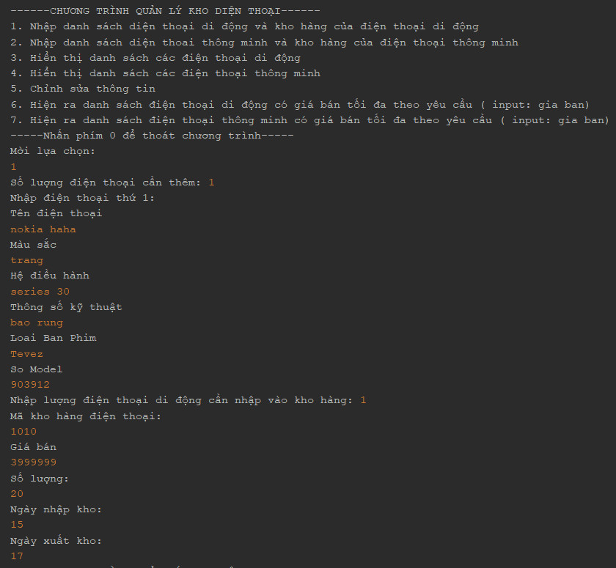

## Nhập danh sách điện thoại thông minh và kho hàng thông minh

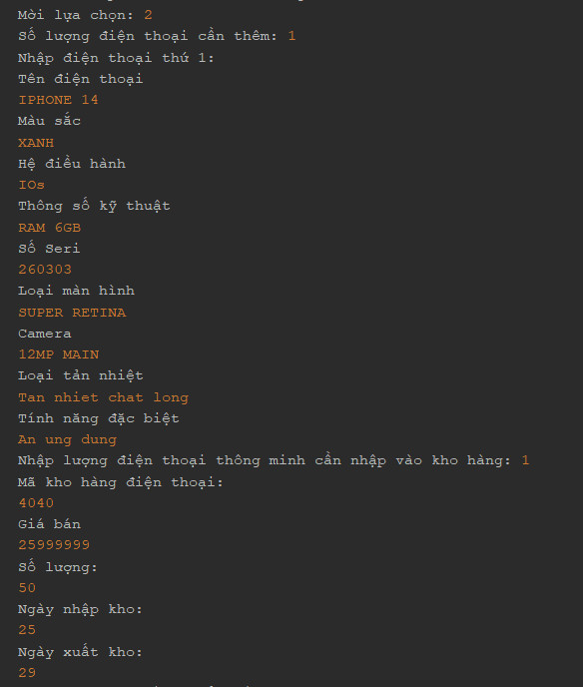

## Hiển thị danh sách điện thoại di động

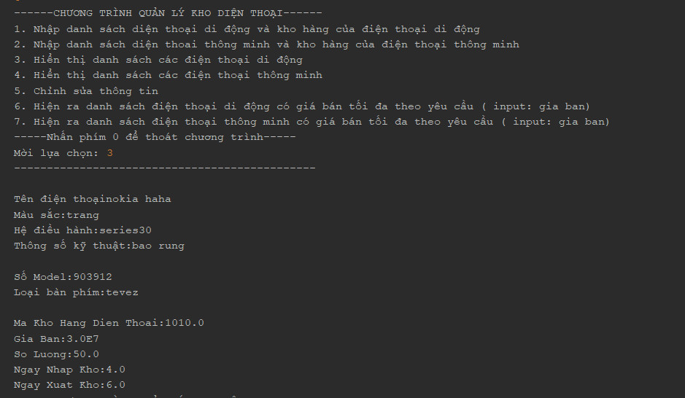

## Hiển thị danh sách điện thoại thông minh

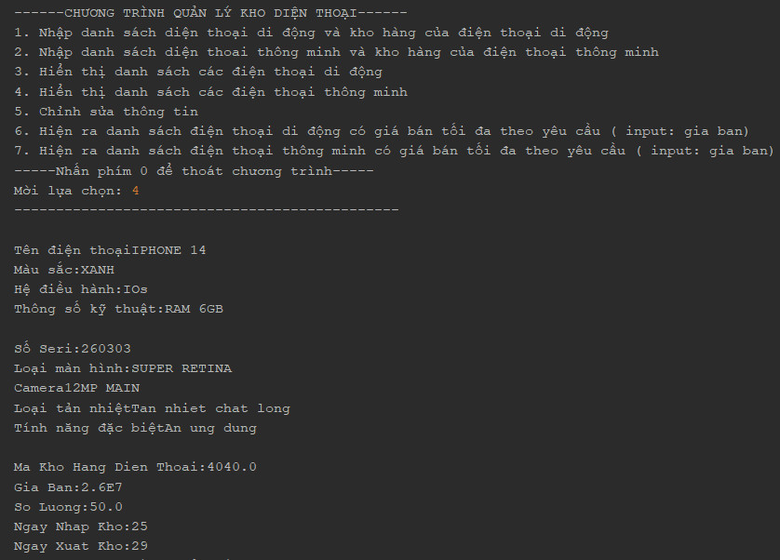

## Chỉnh sửa thông tin

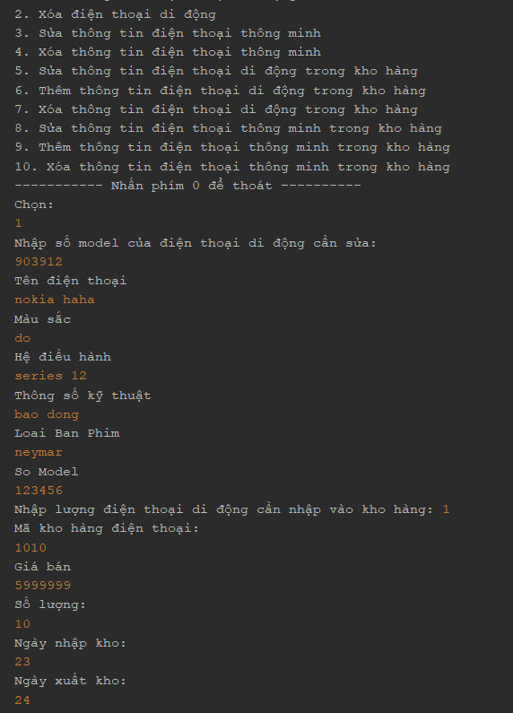

## Hiện ra danh sách điện thoại di động có giá bán tối đa theo yêu cầu ( input: gia ban)

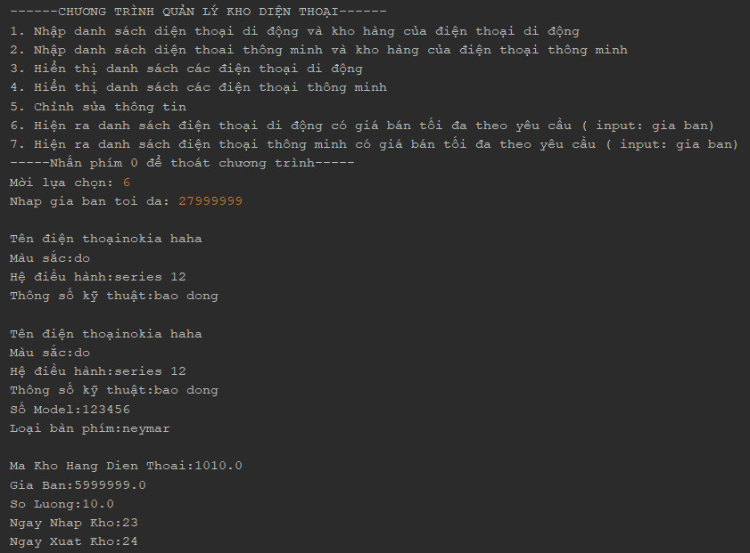

## Hiện ra danh sách điện thoại thông minh có giá bán tối đa theo yêu cầu ( input: gia ban)

